**Приложение Б**   
Структура сайта

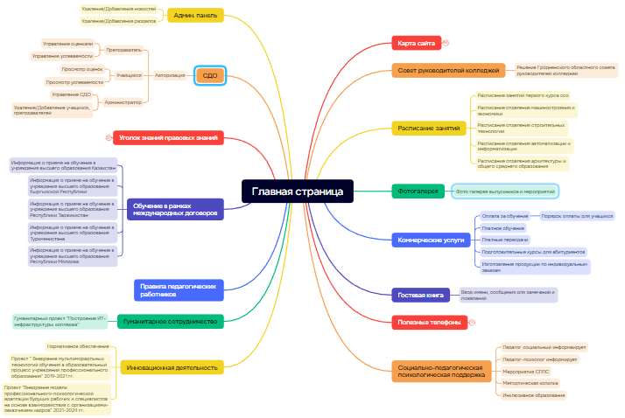

Рисунок Б.1 – Структура сайта

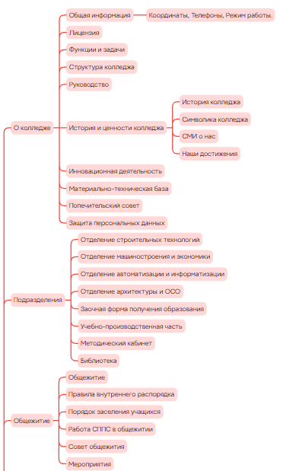

Рисунок Б.2 – Карта сайта

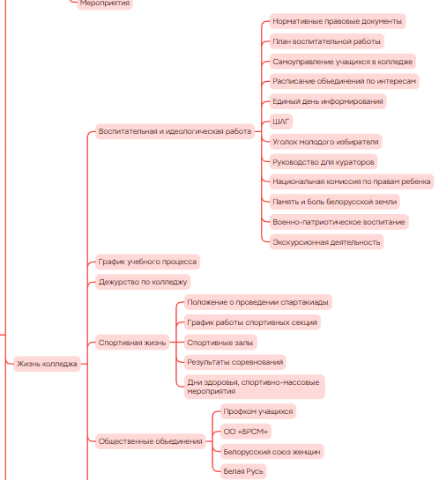

Рисунок Б.3 – Карта сайта

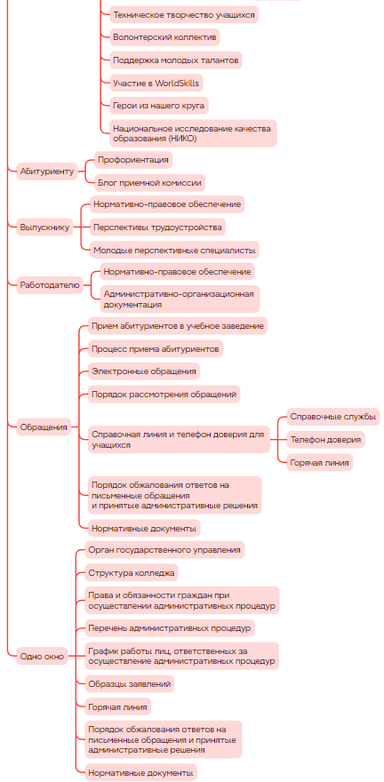

Рисунок Б.4 – Карта сайта

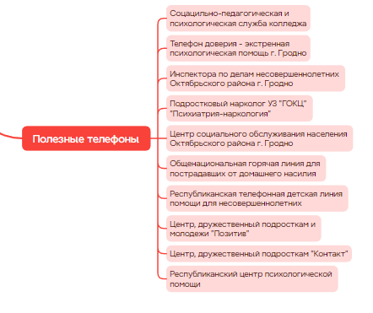

Рисунок Б.5 – Полезные телефоны